——妊娠期糖尿病的营养治疗
妊娠糖尿病的发病机制
- 妊娠糖尿病的内部因素
- 孕期激素发生变化，拮抗胰岛素并导致胰岛素的敏感性下降；
- 如果孕妇胰岛素的分泌不能相应增加，就可出现糖尿病症状或糖耐量异常。
- 妊娠糖尿病发病的外部因素
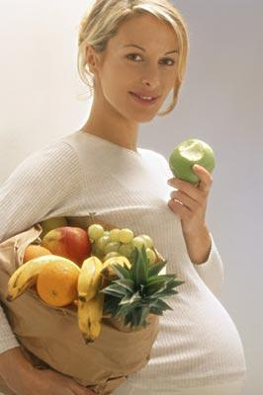
- 孕期高能量摄入、高脂肪、饱和脂肪(SFA)过多、多不饱和脂肪(MUFA)过少、复合碳水化合物过少；
- 经常饱餐、嗜甜、水果过多；
- 极少的体力活动；
- 本身高危因素：
- 糖尿病家族史
- 年龄>30岁

- 孕前肥胖，孕期体重增长过快
- 羊水过多
- 胎儿偏大
- 妊娠高血压综合征

妊娠期糖尿病的营养治疗原则
- 调整能量摄入至合理需要量
- 孕早期一般不需增加能量，妊娠中、晚期则每天增加200千卡的能量。
- 三种宏观营养素的适宜比例
- 适当控制碳水化合物的摄入，每日200～300g；
- 增加蛋白质的量，每日约需80～100g；
- 减少脂肪的摄入量，每日约需50～70g，少畜肉类，多鱼虾类和大豆类。
- 严格限制精制糖（单双糖）的摄入量
- 选用多糖类如米、面、粗粮及其制品等；
- 根据食物的血糖生成指数选择各类食物。
- 选用低脂肪的瘦肉类食品
- 如鱼类、瘦猪、牛肉、鸡肉、兔肉及大豆类、低脂奶类作为优质蛋白质的来源；
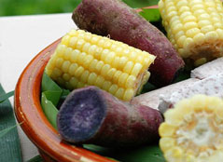
- 减少动物性脂肪的摄入量，烹调油要用植物油。
- 供给充足维生素、矿物质
- 增加膳食纤维摄入量
- 妊娠糖尿病孕妇应多选用粗杂粮类为主食，多吃新鲜的蔬菜、适量的水果。
妊娠期糖尿病饮食注意事项
- 规律进餐

- 少食多餐，每天至少有早、午、晚三餐和早、午、晚三小餐；
- 各餐能量和营养素按20%，5%，35%，5%，30%，5%合理分配。
- 饮食均衡
- 包括谷类、蔬菜水果类、肉类及奶豆类等多种食物。
- 考虑血糖生成指数(GI)
- 选择GI较低的全谷类食物，如红米、荞麦、黑麦、燕麦、全麦面包、整粒豆类及蔬菜。
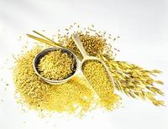
- 饮食清淡少盐
- 不吃肥肉和动物皮，少用煎炸、红烧等用油多的烹调方式。
- 水果
- 优先考虑：橙、柚子、猕猴桃、草莓、苹果等。
- 不宜多吃：香蕉、甘蔗、龙眼和葡萄等水果。
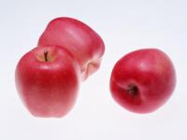
- 蔬菜
- 绿叶蔬菜可不限量进食；
- 根茎类蔬菜如土豆、芋头、莲藕、南瓜、山药等，进食时应从全天的主食类中减去相应的份量，通常3～5份的根茎类换1份粮谷类。
